ЭТО СЧАСТЬЕ – ПУТЬ ДОМОЙ !!!
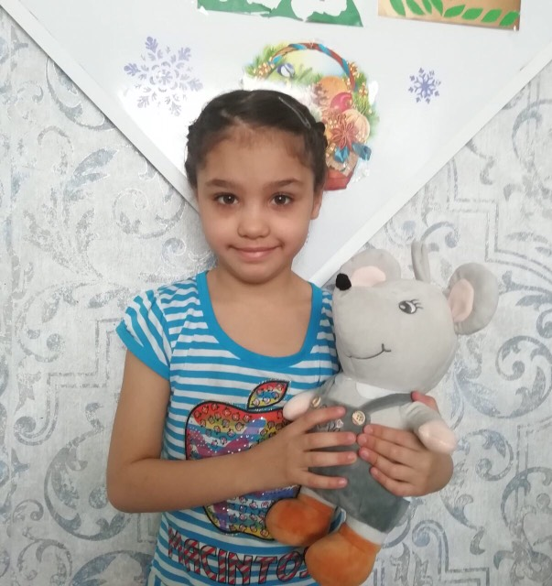

Марина родилась в 2012 году.
Веселая, вежливая, доброжелательная, легко идет на контакт.

По вопросам приема детей в семью необходимо обратиться в отдел опеки и попечительства администрации муниципального района «Карымский район» по адресу:
пгт. Карымское, ул. Верхняя, д.35

